Tiết 36  Ngày kiểm tra  7A,B,C…………….. | ĐỀ KIỂM TRA CHẤT LƯỢNG HỌC KÌ I  NĂM HỌC 2020- 2021  MÔN: ĐỊA LÝ 7
I. Mục tiêu:
1. Kiến thức:
- Nhằm kiểm tra, đánh giá việc lĩnh hội các tri thức của học sinh qua nội dung các bài đã học.
- Từ đó có những điều chỉnh về nội dung, phương pháp dạy học và giúp đỡ học sinh kịp thời để đạt kết quả học tập cao hơn.
2. Kĩ năng:
- Rèn kĩ năng xác định và trả lời đúng câu hỏi.
- Rèn đức tính trung thực, thật thà của học sinh trong quá trình làm bài kiểm tra.
- Có kĩ năng phân tích, so sánh, trình bày.
3. Thái độ:
- Rèn thái độ nghiêm túc trong học tập và trong lao động.
- Học sinh yêu mến bộ môn khoa học Địa lí.
4. Hình thành và phát triển năng lực học sinh:
- Năng lực chung: Tự học, giải quyết vấn đề, tư duy sáng tạo.
- Năng lực chuyên biệt: Kĩ năng tìm kiếm và thu thập thông tin, tư duy phân tích, ham hiểu biết, phân tích biểu đồ, sử dụng hình ảnh.
II. Hình thức kiểm tra:
- Trắc nghiệm khách quan 30% + tự luận 7%
- Học sinh làm bài trên lớp
III. Ma trận đề kiểm tra:
Cấp độ  Chủ đề | Nhận biết |  |  | Thông hiểu |  | Vận dụng |  |  |  |  |  | Tổng
 |  |  |  |  |  | Thấp |  | Cao
 | TNKQ | TL |  | TNKQ | TL | TNKQ | TL | TNKQ |  | TL
Các môi trường địa lí |  |  |  | Xác định đúng vị trí các môi trường địa lí  (C6)
Số câu:  Số điểm:  % |  |  |  | 1  1 |  |  |  |  |  |  |  | 1  1  10%
Đới nóng. Môi trường xích đạo ẩm | Biết rừng rậm xanh quanh năm cảnh quan của môi trường xích đạo ẩm (C4)
Số câu:  Số điểm:  %: | 1  0.25 |  |  |  |  |  |  |  |  |  |  | 1  0,25  2,5%
Môi trường nhiệt đới | Nhớ và mô tả lại được đặc điểm khí hậu của môi trường nhiệt đới.  (C2)
Số câu:  Số điểm:  Tỉ lệ: | 1  0.25 |  |  |  |  |  |  |  |  |  |  | 1  0,25  2,5%
Môi trường nhiệt đới gió mùa | Biết 2 khu vực điển hình của khí hậu nhiệt đới gió mùa là Nam Á và Đông Nam Á (C3)
Số câu:  Số điểm:  % | 1  0.25 |  |  |  |  |  |  |  |  |  |  | 1  0,25  2,5%
Ô nhiễm môi trường ở  đới ôn hòa | Trình bày được nguyên nhân, hậu quả của ô nhiễm môi trường ở đới ôn hòa.(C9)
Số câu:  Số điểm:  % | 1  2 |  |  |  |  |  |  |  |  |  |  | 1  2  20%
Môi trường vùng núi |  |  |  | Hiểu được đặc điểm môi trường và nơi cư trú của con người ở vùng núi (C5)
Số câu:  Số điểm:  % |  |  |  | 1  1 |  |  |  |  |  |  |  | 1  1  10%
Thế giới rộng lớn và đa dạng |  |  |  |  |  | Dựa vào bản đồ thế giới nhận biết được châu lục và lục địa (C7)
Số câu:  Số điểm:  % |  |  |  |  |  | 1  2 |  |  |  |  |  | 1  2
10.  Thiên nhiên châu Phi |  |  |  | Giải thích được vì sao châu Phi có khí hậu nóng và khô bậc nhất thế giới. (C8)
Số câu:  Số điểm:  Tỉ lệ: |  |  |  | 1  2 |  |  |  |  |  |  |  | 1  2  10%
11.  Kinh tế  châu Phi | Biết được những nguyên nhân làm kìm hãm sự phát triên kinh tế- xã hội của Châu Phi. (C4) |  |  |  |  |  |  | Nhận xét sự chênh lệch về cây trồng nông nghiệp và công nghiệp. nêu được hệ quả của sự chênh lệch đó (C10)
Số câu:  Số điểm:  % | 1  0,25 |  |  |  |  |  |  |  | 1  1 |  |  | 1  1,25  12,5%
T.số câu:  T.số điểm:  Tỉ lệ %: | 5  3  30% |  |  | 3  4  40% |  | 2  3  30% |  |  |  |  |  | 10  10  100%

Đề bài

Phần 1: Trắc nghiệm khách quan (3 điểm) khoanh tròn đáp án đúng mỗi ý đúng được 0,25 điểm

Câu 1: (0.25 điểm) Khí hậu đặc trưng của môi trường nhiệt đới là
A. Nóng và lượng mưa tập trung vào một mùa
B. Lạnh quanh năm và lượng mưa tương đối ít
C. Lạnh và lượng mưa tập trung vào một mùa

D. Tất cả các ý trên đều đúng
Câu 2: (0.25 điểm) 2 khu vực điển hình của khí hậu nhiệt đới gió mùa là
A. Nam Á, Đông Á | B. Đông Á, Đông Nam Á
C. Nam Á, Đông Nam Á | D. Đông Á, Tây Nam Á
Câu 3: (0.25 điểm) Rừng rậm xanh quanh năm là cảnh quan đặc trưng của kiểu môi trường nào?
A. nhiệt đới. B. hoang mạc. C. xích đạo ẩm. D. nhiệt đới gió mùa.
Câu 4: (0.25 điểm) Trong các nguyên nhân dưới đây đâu không phải là nguyên nhân làm kìm hãm sự phát triển kinh tế xã hội của Châu Phi?
1. Bùng nổ dân số, xung đột tộc người
2. Đại dịch tả
3. Sự can thiệp của nước ngoài.
4. Có nguồn tai nguyên phong phú và đa dạng
5. Đại dịch AIDS.
A. 1, 3 | B. 2,4 | C. 3,5 | D. 1,4

Câu 5. (1 điểm) Hãy điền từ hoặc cụm từ vào chỗ trống để hoàn thành các đặc điểm của môi trường và nơi cư trúc của con người vùng núi
- Khí hậu ở vùng núi. thay đổi theo (1)..............................., thực vật cũng thay đổi theo độ cao. Sự phân tầng thực vật theo độ cao cũng giống như (2).............................. lên vùng vĩ độ cao. Hướng và (3).................................... sườn núi ảnh hưởng đến môi trường sườn núi.
- Vùng núi là nơi cư trú của các dân tộc (4)................................, vùng núi thường có dân cư thưa thớt. Người dân ở vùng núi khác nhau trên Trái Đất có đặc điểm cư trú khác nhau.
Câu 6 (1 điểm). Nối cột A sang cột B sao cho vị trí phù hợp với từng đới, môi trường sau:
Vị trí | Nối | Đới, kiểu môi trường
1. Từ vĩ tuyến 5⁰ về đường chí tuyến của hai bán cầu |  | A. Môi trường hoang mạc
2. Nơi có đường chí tuyến đi qua, Nằm sâu trong nội địa và chịu ảnh hưởng của dòng biển lạnh là điều kiện thình thành môi trường |  | B. Môi trường đới lạnh
3. Nằm ở vị trí trung gian giữa đới nóng và đới lạnh |  | C. Môi trường nhiệt đới
4. Từ vòng cực về điểm cực của hai bán cầu |  | D. Môi trường XĐ ẩm
 |  | E. Môi trường đới Ôn hòa
Phần II Tự luận: (7 điểm)
Câu 7: ( 2 điểm). Bằng kiến thức đã học em hãy dựa vào bản đồ thế giới và các châu lục dưới đây: Hãy phân biệt châu lục và lục địa? Kể tên các châu lục và lục địa?
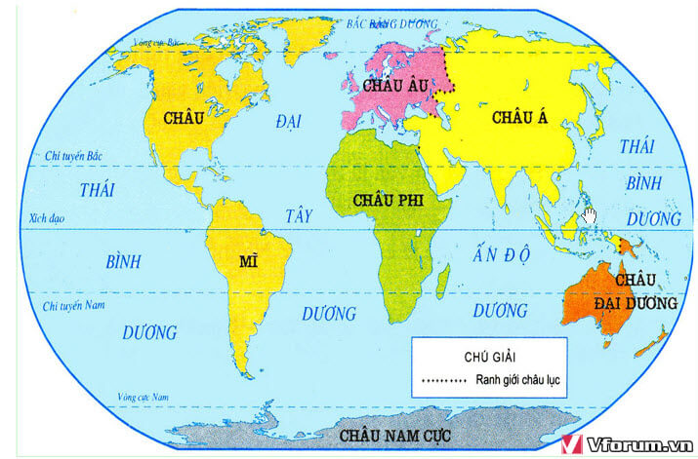

Câu 8. ( 2 điểm) Giải thích vì sao châu Phi có khí hậu nóng và khô bậc nhất thế giới?
Câu 9 (2 điểm). Dựa vào các hình ảnh dưới đây:
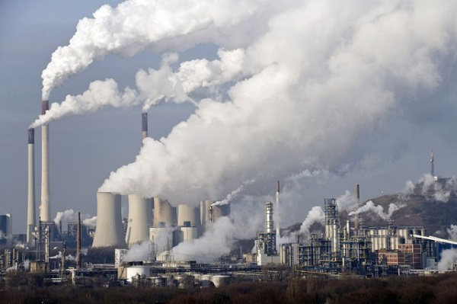 | 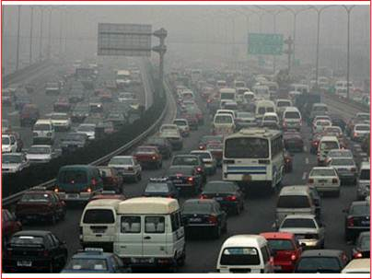
? Hãy cho biết: Nguyên nhân và hậu quả của ô nhiễm không khí ở đới ôn hòa?

Câu 10: (1 điểm) Em hãy rút ra nhận xét về cây trồng công nghiệp, nông nghiệp qua bảng dưới đây? Việc tập trung trồng cây công nghiệp mà không chú trọn cây nông nghiệp, các nước Châu Phi sẽ có hệ quả gì?
Cây trồng | Loại cây | Phân bố | Hình thức canh tác | Mục đích
Cây  Công  nghiệp | + Ca Cao  + Cà Phê  + Cọ Dầu | - DH vịnh Ghi-nê  - DH vịnh Ghi nê, CN Đông phi  - Vịnh Ghi nê, Đông phi, Tây Phi | - Theo hướng chuyên môn hóa, sản xuất theo quy mô lớn, áp dụng khoa học kỹ thuật | Xất khẩu
Cây  ăn  quả | + Cam  + Chanh  + Nho  + Ôliu | Trồng ở cực bắc và cực nam Châu Phi trong môi trường địa trung hải | - Trồng ít, quy mô nhỏ | Cung ứng thị trường trong khu vực
Cây  Nông  nghiệp | + Lúa  + Lúa Mì – Ngô | - Ai Cập  - Cộng Hòa Nam Phi, các nước ven biển ĐTH | - Chiếm tỉ trọng nhỏ, hình thức cánh tác còn lạc hậu.. | Tự cung tự cấp nguồn lương thực

Đáp án biểu điểm
Phần 1: Trắc nghiệm khách quan (3 điểm). Mỗi đáp án đúng được 0,25 điểm
Câu | 1 | 2 | 3 | 4
Đáp án | A | B | C | B
Điểm | 0,25 | 0,25 | 0,25 | 0,25

Câu 5 (1 điểm)
Đáp án | 1 - độ cao | 2 - vùng vĩ độ thấp | 3 - độ dốc của | 4 - ít người
Điểm | 0,25 | 0,25 | 0,25 | 0,25
Câu 6 (1 điểm)
Ý | 1 - C | 2 - A | 3 - E | 4 - B
Điểm | 0,25 | 0,25 | 0,25 | 0,25
Phần 2. Phần tự luận (7 điểm)
Câu | Đáp án | Điểm
7  (2 điểm) | Lục địa: Là khối đất liền rộng lớn hàng triệu km² có biển và đại dương bao quanh. Sự phân chia các lục địa mang ý nghĩa về mặt tự nhiên là chính.  - Có 6 lục địa: Á - Âu, Phi, Bắc Mĩ, Nam Mĩ , Nam Cực, Ôxtrâylia.  Châu lục: Châu lục: Bao gồm phần lục địa và các đảo, quần đảo bao quanh. Sự phân chia châu lục chủ yếu mang ý nghĩa lịch sử, kinh tế, chính trị.  - Có 6 châu lục: Á, Âu, Phi, Mĩ , Nam Cực, Đại Dương | 0,75  0,25  0,75  0,25
8  (2 điểm) | . - Phần lớn lãnh thổ châu phi nằm giữa 2 đường chí tuyến Bắc và Nam nên châu Phi là châu lục nóng.  - Châu Phi là một lục địa hình khối, đường bờ biển ít cắt xẻ nên ít chịu ảnh hưởng biển.  - Đa số diện tích châu Phi chịu tác động của khối khí chí tuyến khô nóng, ít mưa.  - Châu Phi chịu tác động của các dòng biển lạnh chảy sát bờ: Canari, Xômali, Benghêla | 0,25  0,25  0,25  0,25
9  (2 điểm) | * Nguyên nhân:  - Khói bụi từ các nhà máy và phương tiện giao thông thải vào khí quyển. ...  * Hậu quả:  + Tạo nên những trận mưa axit  + Tăng hiệu ứng nhà kính khiến trái đất nóng lên, băng ở hai cực tan chảy, mực nước biển dâng cao...  + Thủng tầng ôzôn. | 1  1
Câu 10  (1 điểm) | - Cây Công nghiệp được trồng chủ yếu nhằm mục đích xuất khẩu. Cây nông nghiệp không phổ biến.  - Hậu quả: Sản xuất lương thực không đáp ứng được nhu cầu của người dân → nạn đói đe dọa thường xuyên → nhập khẩu lương thực | 0,5  0,5

Phê duyệt của HP | Phê duyệt của TCM | Người ra đề
Tạ Thị Hương | Hoàng Thị Kim Oanh | Ma Doãn Du

